

Ateities g. 33,  LT-06325 Vilnius, tel.  (5)2101620 , 2101621, faksas  (5)2101622Įmonės kodas: 122748773, PVM mokėtojo kodas: LT227487716,

Bankas: AB „Swedbank“ A/s Nr.: LT317300010074599094, Banko kodas: 73000

**PASIŪLYMAS KONKURSUI**

**ASMENINIŲ KOMPIUTERIŲ IR SUSIJUSIOS ĮRANGOS VIEŠASIS PIRKIMAS**

2017-05-16

(Data)

Vilnius

(Vieta)

|  |  |
| --- | --- |
| TIEKĖJO pavadinimas /*Jeigu dalyvauja ūkio subjektų grupė, surašomi visi dalyvių pavadinimai/* | UAB „Komparsa“ |
| TIEKĖJO kodas /*Jeigu dalyvauja ūkio subjektų grupė, surašomi visi dalyvių pavadinimai/* | 122748773 |
| TIEKĖJO adresas/*Jeigu dalyvauja ūkio subjektų grupė, surašomi visi dalyvių pavadinimai/* | Ateities g. 33, Vilnius, LT06325 |
| Telefono numeris | 2101625 |
| Fakso numeris | 2101622 |
| El. pašto adresas | ausra@komparsa.lt |
| Bankas | AB „Swedbank“ |
| Sąskaitos numeris | LT317300010074599094 |

*Pastaba. Pildoma, jei TIEKĖJAS ketina pasitelkti subrangovą (-us), subtiekėją (-us) ar subteikėją (-us)/*

|  |  |
| --- | --- |
| Subrangovo (-ų), subtiekėjo (-ų) ar subteikėjo (-ų) pavadinimas (-ai) |  |
| Subrangovo (-ų), subtiekėjo (-ų) ar subteikėjo (-ų) adresas (-ai) |  |
| Įsipareigojimų dalis (procentais), kuriai ketinama pasitelkti subrangovą (-us), subtiekėją (-us) ar subteikėją (-us) |  |

Šiuo pasiūlymu KONKURSUI pažymime, kad sutinkame su visomis KONKURSO sąlygomis, nustatytomis KONKURSO DOKUMENTUOSE.

Pareiškiame, kad esame suinteresuoti dalyvauti KONKURSE ir sudaryti pirkimo sutartį pagal KONKURSO DOKUMENTUOSE nustatytus reikalavimus.

Pareiškiame, kad pasiūlymas yra parengtas nepasinaudojant ryšiais, informacija, sulygintais duomenimis arba susitarimu su kitais ūkiniais subjektais arba asmenimis.

Pranešame, kad rūpestingai išnagrinėję KONKURSO DOKUMENTUS, esame pasirengę atlikti PREKIŲ TIEKIMĄ **KONKURSO objekto 1 dalyje** pagal KONKURSO DOKUMENTŲ reikalavimus už: 176055,00 eurų – Vienas šimtas septyniasdešimt šešis tūkstančius penkiasdešimt penkis Eurus 00 centų

|  |
| --- |
|  |
| (KONKURSO objekto 1 dalies PREKIŲ TIEKIMO kaina — suma skaičiais ir žodžiais, pagal KONKURSO DOKUMENTŲ 3.2.2 punktą bei PREKIŲ TIEKIMO kainos valiutos kodas ir pavadinimas žodžiu) |

Detalizuojame PREKIŲ TIEKIMO kainą KONKURSO objekto 1 dalyje ‒ asmeniniai kompiuteriai: A tipo staliniai suintegruoti kompiuteriai (PREKIŲ TIEKIMO kainos detalizavimo lentelė):

|  |  |  |  |  |  |
| --- | --- | --- | --- | --- | --- |
| **Eil. Nr.** | **Pavadinimas** | **Gamintojo PREKĖS pavadinimas, PREKĖS kodas** | **Kiekis, vnt.**  **(a)** | **Vieneto kaina, Eur be PVM**  **(b)** | **Suma, Eur be PVM**  **(c=a*b)** |
| **1.** | A tipo stalinis suintegruotas kompiuteris | **HP Pro One 600G2** | 150 | 970,00 | 145500,00 |
|  |  |  |  |  |  |
| **Suma iš viso Eur be PVM:** | | | 145500,00 |
| **PVM suma Eur:** | | | 30555,00 |
| **Suma iš viso (Eur su PVM):** | | | 176055,00 |

Pranešame, kad rūpestingai išnagrinėję KONKURSO DOKUMENTUS, esame pasirengę atlikti PREKIŲ TIEKIMĄ **KONKURSO objekto 2 dalyje** pagal KONKURSO DOKUMENTŲ reikalavimus už:

|  |
| --- |
|  |
| (KONKURSO objekto 2 dalies PREKIŲ TIEKIMO kaina — suma skaičiais ir žodžiais, pagal KONKURSO DOKUMENTŲ 3.2.2 punktą bei PREKIŲ TIEKIMO kainos valiutos kodas ir pavadinimas žodžiu) |

Detalizuojame PREKIŲ TIEKIMO kainą KONKURSO objekto 2 dalyje ‒ asmeniniai kompiuteriai: B tipo staliniai suintegruoti kompiuteriai (PREKIŲ TIEKIMO kainos detalizavimo lentelė):

|  |  |  |  |  |  |
| --- | --- | --- | --- | --- | --- |
| **Eil. Nr.** | **Pavadinimas** | **Gamintojo PREKĖS pavadinimas, PREKĖS kodas** | **Kiekis, vnt.**  **(a)** | **Vieneto kaina, Eur be PVM**  **(b)** | **Suma, Eur be PVM**  **(c=a*b)** |
| **1.** | B tipo stalinis suintegruotas kompiuteris |  | 450 |  |  |
|  |  |  |  |  |  |
| **Suma iš viso Eur be PVM:** | | |  |
| **PVM suma Eur:** | | |  |
| **Suma iš viso (Eur su PVM):** | | |  |

Pranešame, kad rūpestingai išnagrinėję KONKURSO DOKUMENTUS, esame pasirengę atlikti PREKIŲ TIEKIMĄ **KONKURSO objekto 3 dalyje** pagal KONKURSO DOKUMENTŲ reikalavimus už: 81965,40 eurų – Aštuoniasdešimt vieną tūkstantį devynis šimtus šešiasdešimt penkis Eurus 40 centų

|  |
| --- |
|  |
| (KONKURSO objekto 3 dalies PREKIŲ TIEKIMO kaina — suma skaičiais ir žodžiais, pagal KONKURSO DOKUMENTŲ 3.2.2 punktą bei PREKIŲ TIEKIMO kainos valiutos kodas ir pavadinimas žodžiu) |

Detalizuojame PREKIŲ TIEKIMO kainą KONKURSO objekto 3 dalyje ‒ nešiojami kompiuteriai (PREKIŲ TIEKIMO kainos detalizavimo lentelė):

|  |  |  |  |  |  |
| --- | --- | --- | --- | --- | --- |
| **Eil. Nr.** | **Pavadinimas** | **Gamintojo PREKĖS pavadinimas, PREKĖS kodas** | **Kiekis, vnt.**  **(a)** | **Vieneto kaina, Eur be PVM**  **(b)** | **Suma, Eur be PVM**  **(c=a*b)** |
| **1.** | Nešiojamas kompiuteris | **DELL Latitude 7480** | 60 | 1129,00 | 67740,00 |
| **Suma iš viso Eur be PVM:** | | | 67740,00 |
| **PVM suma Eur:** | | | 14225,40 |
| **Suma iš viso (Eur su PVM):** | | | 81965,40 |

Pranešame, kad rūpestingai išnagrinėję KONKURSO DOKUMENTUS, esame pasirengę atlikti PREKIŲ TIEKIMĄ **KONKURSO objekto 4 dalyje** pagal KONKURSO DOKUMENTŲ reikalavimus už:

|  |
| --- |
|  |
| (KONKURSO objekto 4 dalies PREKIŲ TIEKIMO kaina — suma skaičiais ir žodžiais, pagal KONKURSO DOKUMENTŲ 3.2.2 punktą bei PREKIŲ TIEKIMO kainos valiutos kodas ir pavadinimas žodžiu) |

Detalizuojame PREKIŲ TIEKIMO kainą KONKURSO objekto 4 dalyje ‒ nešiojami spausdintuvai (PREKIŲ TIEKIMO kainos detalizavimo lentelė):

|  |  |  |  |  |  |
| --- | --- | --- | --- | --- | --- |
| **Eil. Nr.** | **Pavadinimas** | **Gamintojo PREKĖS pavadinimas, PREKĖS kodas** | **Kiekis, vnt.**  **(a)** | **Vieneto kaina, Eur be PVM**  **(b)** | **Suma, Eur be PVM**  **(c=a*b)** |
| **1.** | Nešiojamas spausdintuvas |  | 52 |  |  |
|  |  |  |  |  |  |
| **Suma iš viso Eur be PVM:** | | |  |
| **PVM suma Eur:** | | |  |
| **Suma iš viso (Eur su PVM):** | | |  |

Pranešame, kad rūpestingai išnagrinėję KONKURSO DOKUMENTUS, esame pasirengę atlikti PREKIŲ TIEKIMĄ **KONKURSO objekto 5 dalyje** pagal KONKURSO DOKUMENTŲ reikalavimus už: 13904,11 eurų – Trylika tūkstančių devynis šimtus keturis Eurus 11 centų

|  |
| --- |
|  |
| (KONKURSO objekto 5 dalies PREKIŲ TIEKIMO kaina — suma skaičiais ir žodžiais, pagal KONKURSO DOKUMENTŲ 3.2.2 punktą bei PREKIŲ TIEKIMO kainos valiutos kodas ir pavadinimas žodžiu) |

Detalizuojame PREKIŲ TIEKIMO kainą KONKURSO objekto 5 dalyje ‒ projektoriai (PREKIŲ TIEKIMO kainos detalizavimo lentelė):

|  |  |  |  |  |  |
| --- | --- | --- | --- | --- | --- |
| **Eil. Nr.** | **Pavadinimas** | **Gamintojo PREKĖS pavadinimas, PREKĖS kodas** | **Kiekis, vnt.**  **(a)** | **Vieneto kaina, Eur be PVM**  **(b)** | **Suma, Eur be PVM**  **(c=a*b)** |
| 1. | A tipo projektorius | Acer K335 | 5 | 634,20 | 3171,00 |
| 2. | B tipo projektorius | Epson L1100U | 1 | 8320,00 | 8320,00 |
| **Suma iš viso Eur be PVM:** | | | 11491,00 |
| **PVM suma Eur:** | | | 2413,11 |
| **Suma iš viso (Eur su PVM):** | | | 13904,11 |

Kartu su PASIŪLYMU KONKURSUI pateikiami šie dokumentai:

|  |  |  |
| --- | --- | --- |
| Eil.Nr. | Pateiktų dokumentų pavadinimas | Dokumento lapų skaičius |
| 1 | Įgaliojimas | 1 |
| 2 | Jungtinė pažyma | 2 |
| 3 | Brošiūros | 6 |
| 4 | Išplėstinis išrašas | 3 |
| 5 | Pažyma apie akcininkus | 1 |
| 6 | Teistumo pažyma | 1 |
| 7 | Servisa ICT pažyma | 1 |
| 8 | Service Net sutartis | 7 |
| 9 | Tiekėjo deklaracija | 1 |
| 10 | HP sertifikatas | 1 |
| 11 | Dell raštas | 1 |
| 12 | Also raštas | 1 |

Ši pasiūlyme nurodyta informacija yra konfidenciali */UŽSAKOVAS šios informacijos negali atskleisti tretiesiems asmenims/*:

|  |  |  |
| --- | --- | --- |
| Eil.Nr. | Pateikto dokumento pavadinimas (rekomenduojama pavadinime vartoti žodį „Konfidencialu“) | Dokumentas yra įkeltas šioje CVP IS pasiūlymo lango eilutėje („Prisegti dokumentai“) |
|  |  |  |
|  |  |  |

Tuo atveju, jeigu mūsų KONKURSO pasiūlymas būtų priimtas, UŽSAKOVUI pareikalavus įsipareigojame kuo greičiau pasirašyti pirkimo sutartį atitinkančią KONKURSO DOKUMENTŲ reikalavimus, ir pradėti PREKIŲ TIEKIMĄ.

Mūsų pasiūlymas įsigalioja nuo KONKURSO pasiūlymų pateikimo termino pabaigos, ir galioja 90 kalendorinių dienų nuo KONKURSO pasiūlymų pateikimo termino pabaigos dienos.

Patvirtiname, kad kol bus parengta ir sudaryta oficiali pirkimo sutartis, šis pasiūlymas su UŽSAKOVO raštu pateiktu pasiūlymo akceptavimu galioja kaip įpareigojanti sutartis.

|  |  |  |
| --- | --- | --- |
| Aušra Petrošienė |  |  |
| (vardas, pavardė) |  | (parašas) |

* Dokumentas pasirašytas saugiu elektroniniu parašu

**Pirma pirkimo dalis - asmeniniai kompiuteriai.**

**A tipo stalinis suintegruotas kompiuteris:**

|  |  |  |  |
| --- | --- | --- | --- |
| **Eil. Nr.** | **Parametro pavadinimas** | **Reikalaujamos parametrų reikšmės** | **Siūlomas parametras** |
| **A tipo stalinis suintegruotas kompiuteris (preliminarus kiekis – 150 vnt.)** | | | |
| 1. | Gamintojas ir modelis | Nurodyti | **HP ProOne 600 G2** |
| 2. | Tipas | Stalinis suintegruotas kompiuteris (All-in-one) | Stalinis suintegruotas kompiuteris (All-in-one) |
| 3. | Procesorius | X86 arcitektūros, palaikantis 32 ir 64 bitų operacines sistemas ir taikomąsias programas. Procesoriaus našumas turi būti ne mažesnis kaip: 7160 pagal „Passmark CPU Mark“ testų rezultatus. Testų rezultatai (vidurkis visų atliktų bandymų) turi būti skelbiami [http://www.passmark.com](http://www.passmark.com/) internetinėje svetainėje.  **Pateikti atspausdintą išrašą iš** [www.cpubenchmark.net](http://www.cpubenchmark.net/) **arba pateikti oficialius gamintojo testų duomenis.**  Nurodyti procesoriaus gamintoją, tipą, pavadinimą, dažnį, sparčiosios atminties dydį, sisteminės magistralės dažnį. | X86 arcitektūros, palaikantis 32 ir 64 bitų operacines sistemas ir taikomąsias programas. Procesoriaus našumas: 7215 2017-05-16 dieną pagal „Passmark CPU Mark“ testų rezultatus. Testų rezultatai (vidurkis visų atliktų bandymų) skelbiami <http://www.passmark.com> internetinėje svetainėje.  Pateikiamas atspausdintas išrašas iš [www.cpubenchmark.net](http://www.cpubenchmark.net)  Intel i5-6500, 3.2 GHz, 6 MB, 8 GT/s; |
| 4. | Operatyvioji atmintis (RAM) | Ne mažiau kaip 4 GB DDR4 2133 MHz, galimybė plėsti ne mažiau nei iki 32 GB. | 4 GB DDR4 2133 MHz, galimybė plėsti iki 32 GB. |
| 5. | Vaizdo plokštė | Integruota. | Integruota |
| 6. | Kietasis diskas (HDD) | Ne mažiau kaip 500 GB, 7200 RPM. | 500 GB, 7200 RPM |
| 7. | Garsas | Kompiuteris turi turėti integruotą (-us) garsiakalbį (-ius). | Kompiuteris turi integruotą garsiakalbį |
| 8. | Tinklo plokštė | Kompiuteris turi turėti integruotą tinklo adapterį, kuris turi turėti RJ-45 tipo kabelio prijungimo lizdą ir galėtų dirbti šiais greičiais: 10 Mbps, 100 Mbps ir 1000 Mbps. | Kompiuteris turi integruotą tinklo adapterį, kuris turi RJ-45 tipo kabelio prijungimo lizdą ir gali dirbti šiais greičiais: 10 Mbps, 100 Mbps ir 1000 Mbps. |
| 9. | Mikroshemų rinkinys | Ne prastesnis nei Intel Q150 lustų rinkinys. | Intel Q150 lustų rinkinys. |
| 10. | Išorinės jungtys | Ne mažiau kaip viena skaitmeninė Display Port jungtis. Ne mažiau kaip 6 USB jungtys, iš jų ne mažiau kaip 4 vnt. USB 3.0 korpuso galinėje dalyje ir 2 vnt. USB 3.0 korpuso šoninėje dalyje (turi būti nurodytas USB lizdų skaičius).  Kompiuteris turi turėti lizdą arba lizdus mikrofonui ir ausinėms prijungti. | Viena skaitmeninė Display Port jungtis. 6 USB jungtys, iš jų 4 vnt. USB 3.0 korpuso galinėje dalyje ir 2 vnt. USB 3.0 korpuso šoninėje dalyje.  Kompiuteris lizdus mikrofonui ir ausinėms prijungti. |
| 11. | Optinių laikmenų nuskaitymo ir įrašymo įrenginys | Vidinis DVD įrenginys. | Vidinis DVD įrenginys |
| 12. | Korpusas | Suintegruotas sisteminis blokas su monitoriumi viename korpuse („All in one“).  Turi būti galimybė reguliuoti korpuso aukštį ir pokrypio kampą horizontaliosios ašies atžvilgiu. | Suintegruotas sisteminis blokas su monitoriumi viename korpuse („All in one“).  Galimybė reguliuoti korpuso aukštį ir pokrypio kampą horizontaliosios ašies atžvilgiu. |
| 13. | Kamera | Turi būti integruota ne prastesnė kaip 2MP web kamera. | Integruota 2MP web kamera. |
| 14. | Maitinimo šaltinis | Vidinis arba išorinis maitinimo šaltinis ne daugiau kaip 160W, ne mažiau kaip 85% efektyvumo koeficientas. | Vidinis 160W, 85% efektyvumo koeficientas. |
| 15. | Monitorius | Įstrižainė nemažesnė kaip 21,5“, raiška nemažesnė kaip 1920 x 1080, žiūrėjimo kampas ne prastesnis nei +/-89º, kontrastas neblogiau kaip 1000:1, ryškumas neblogiau kaip 250 cd/m2, monitoriaus stovas turi leisti keisti ekrano aukštį. | Įstrižainė 21,5“, raiška 1920 x 1080, žiūrėjimo kampas +/-89º, kontrastas 1000:1, ryškumas 250 cd/m2, monitoriaus stovas leidžia keisti ekrano aukštį. |
| 16. | Klaviatūra ir pelė | Pelė USB kabeliu prijungiama optinė su ratuku, klaviatūra USB kabeliu prijungiama su lietuviškos abėcėlės ženklais (ne lipdukais), kartu turi būti pridėtas pelės kilimėlis. | Pelė USB kabeliu prijungiama optinė su ratuku, klaviatūra USB kabeliu prijungiama su lietuviškos abėcėlės ženklais (ne lipdukais), kartu pridėtas pelės kilimėlis. |
| 17. | Saugumo galimybės | Kompiuteris turi turėti integruotą saugumo TPM arba lygiavertį modulį v. 1.2 (angl. Trusted Platform Module).  Turi būti galimybė BIOS‘e leisti/blokuoti USB lizdus.  Turi būti galimybė slaptažodžiu apriboti BIOS parametrų keitimą. | Kompiuteris turi integruotą saugumo TPM modulį v. 1.2 (angl. Trusted Platform Module).  Galimybė BIOS‘e leisti/blokuoti USB lizdus.  Galimybė slaptažodžiu apriboti BIOS parametrų keitimą. |
| 18. | Operacinė sistema | Microsoft Windows 10 Pro arba lygiavertė. | Microsoft Windows 10 Pro |
| 19. | Aplinkosaugos reikalavimai | Deklaruotoji svertinė garso galia (LWAd), išmatuota pagal ISO 7779 ir apskaičiuota pagal ISO 9296 tuščios eigos (idle) režime ne daugiau kaip 3,2 B.  Deklaruotoji svertinė garso galia (LWAd), išmatuota pagal ISO 7779 ir apskaičiuota pagal ISO 9296 kreipties į disko valdymo įrenginį metu ne daugiau kaip 3,3 B. | Deklaruotoji svertinė garso galia (LWAd), išmatuota pagal ISO 7779 ir apskaičiuota pagal ISO 9296 tuščios eigos (idle) režime ne daugiau kaip 3,2 B.  Deklaruotoji svertinė garso galia (LWAd), išmatuota pagal ISO 7779 ir apskaičiuota pagal ISO 9296 kreipties į disko valdymo įrenginį metu ne daugiau kaip 3,3 B. |
| 20. | Surinkimo reikalavimai | Kompiuteris, jo pagrindinė plokštė (įskaitant BIOS programas), išorinė pelė ir klaviatūra turi būti vienos firmos gamintojos (angl. manufacturer) ir pažymėti firmos gamintojos prekiniu ženklu. | Kompiuteris, jo pagrindinė plokštė (įskaitant BIOS programas), išorinė pelė ir klaviatūra yra vienos firmos gamintojos (angl. manufacturer) ir pažymėti firmos gamintojos prekiniu ženklu. |
| 21. | Gamintojo garantija | Gamintojo garantinio aptarnavimo laikotarpis ne trumpesnis kaip 36 mėnesiai nuo PREKIŲ TIEKIMO dalies priėmimo-perdavimo akto pasirašymo dienos. Gamintojo garantuojamas nemokamas dalių tiekimas, nemokami remonto darbai ir nemokamas atvykimas.  TIEKĖJAS turi pateikti nuorodą į gamintojo internetinę prieigą, kuri įgalina produkto kodo ir serijinio numerio pagalba patikrinti suteiktą gamintojo garantiją internetiniame puslapyje.  Turi būti gamintojo interneto svetainės (ar lygiaverčiu principu paremta) vieta su galimybe atnaujinti siūlomų modelių BIOS, įrenginių tvarkykles ir programinę įrangą (pateikti nuorodą). | Gamintojo garantinio aptarnavimo laikotarpis 36 mėnesiai nuo PREKIŲ TIEKIMO dalies priėmimo-perdavimo akto pasirašymo dienos. Gamintojo garantuojamas nemokamas dalių tiekimas, nemokami remonto darbai ir nemokamas atvykimas.  Nuoroda garantijos patikrinimui: <https://support.hp.com/us-en/checkwarranty>  Nuoroda į įrenginių tvarkylių ir BIOS atnaujinimą: <https://support.hp.com/us-en/drivers> |

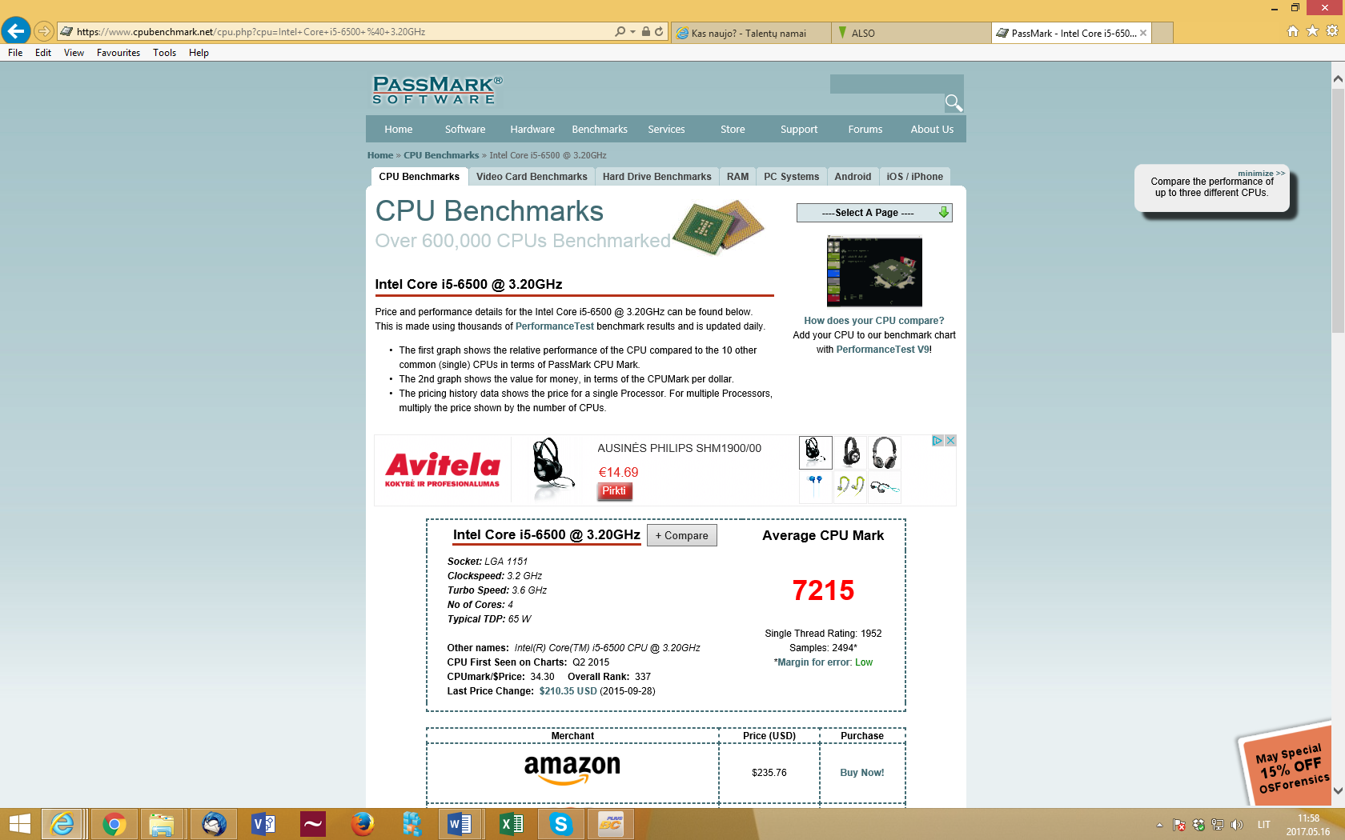

**Trečia pirkimo dalis – nešiojami kompiuteriai.**

**Nešiojamas kompiuteris:**

|  |  |  |  |
| --- | --- | --- | --- |
| **Eil. Nr.** | **Parametro pavadinimas** | **Reikalaujamos parametrų reikšmės** | **Siūlomas parametras** |
| **Nešiojamas kompiuteris (preliminarus kiekis – 60 vnt.)** | | | |
| 1. | Gamintojas ir modelis | Nurodyti | **DELL Latitude 7480** |
| 2. | Procesoriaus našumas | Ne mažiau kaip dviejų branduolių, turi palaikyti 32 ir 64 bitų operacines sistemas ir taikomąsias programas, ne senesnės kaip 2016m. technologijos. Procesoriaus našumas turi būti: ne mažiau kaip 4800 pagal *„Passmark CPU Mark“*. Procesoriaus našumo parametras Passmark Rating  yra gaunamas kompiuterį testuojant *„PerformanceTest“* programine įranga, kuri nemokamai ir viešai prieinama <http://www.passmark.com>. Siūlomo procesoriaus našumo parametras turi būti skelbiamas <http://www.cpubenchmark.net/cpu_list.php>  Procesorius turi palaikyti automatinę maitinimo įtampos reguliavimo funkciją esant mažai apkrovai. Nurodyti procesoriaus gamintoją, tipą, pavadinimą, dažnį, sparčiosios atminties dydį, sisteminės magistralės dažnį. Procesoriaus našumas negali būti dirbtinai padidintas. | Dviejų branduolių, palaiko 32 ir 64 bitų operacines sistemas ir taikomąsias programas, ne senesnės kaip 2016m. technologijos. Procesoriaus našumas yra 5069 2017-05-15 dienos duomenimis pagal *„Passmark CPU Mark“*. Procesoriaus našumo parametras Passmark Rating  yra gaunamas kompiuterį testuojant *„PerformanceTest“* programine įranga, kuri nemokamai ir viešai prieinama <http://www.passmark.com>. Siūlomo procesoriaus našumo parametras yra skelbiamas <http://www.cpubenchmark.net/cpu_list.php>  Procesorius palaiko automatinę maitinimo įtampos reguliavimo funkciją esant mažai apkrovai.  Intel i5-7300U 2.6 GHz 3MB cache 4 GT/s OPI  Procesoriaus našumas nėra dirbtinai padidintas. |
| 3. | Operatyvioji atmintis | Ne mažiau 8GB ne prasčiau nei DDR3 technologijos. | 8GB DDR4 |
| 4. | Kietų diskų posistemė | Ne mažiau 256GB M.2 SSD, SATA. | 256GB M.2 SSD, SATA |
| 5. | Garso posistemė | Ne mažiau 16 bitų, turi būti integruoti vidiniai stereo garsiakalbiai ir mikrofonas. | 16 bitų, yra integruoti vidiniai stereo garsiakalbiai ir mikrofonas. |
| 6. | Vaizdo posistemė | Palaikanti DirectX 12, OpenCL 2.0 arba geresnė. | Palaikanti DirectX 12, OpenCL 2.0 |
| 7. | Tinklo adapteris | Ne lėtesnis kaip 10/100/1000 Mbps, PXE arba lygiavertės technologijos palaikymas. | 10/100/1000 Mbps, PXE |
| 8. | Bevielio ryšio įranga | Integruotas IEEE 802.11 b/g/n/ac standarto dviejų dažnių bevielio tinklo modulis, turintis integruotas į korpusą antenas. Integruotas Bluetooth v4.1 modulis, 4G LTE-A modulis. | Integruotas IEEE 802.11 b/g/n/ac standarto dviejų dažnių bevielio tinklo modulis, turintis integruotas į korpusą antenas. Integruotas Bluetooth v4.1 modulis, 4G LTE-A modulis. |
| 9. | Klaviatūra | Klaviatūra su skysčio nutekėjimo sistema ir apšvietimu. | Klaviatūra su skysčio nutekėjimo sistema ir apšvietimu. |
| 10. | Pelė | Integruota daugiajutiminė valdymo plokštuma, papildomai kompiuterio gamintojo bevielė pelė su ratuku. | Integruota daugiajutiminė valdymo plokštuma, papildomai kompiuterio gamintojo bevielė pelė su ratuku. |
| 11. | Ekranas | Neblizgus (anti-glare) 14.0", apšvietimas, raiška ne mažesnė nei 1920x1080 taškų. | Neblizgus (anti-glare) 14.0", apšvietimas, raiška 1920x1080 taškų. |
| 12. | Įvedimo/ išvedimo prievadai | Integruoti į kompiuterio korpusą:  RJ-45 jungtis; ausinių/mikrofono (stereo). Ne mažiau kaip 2 vnt. USB 3.0 jungtys (ne mažiau kaip viena jungtis turi būti su krovimo funkcija). Ne mažiau kaip 1 vnt. Type-C DisplayPort jungtis arba lygiavertis sprendimas (technologija) skirtas įšorinių įrenginių, tokių kaip monitorius, sąsajų išplėtimo modulis ir pan. prijungimui. Ne mažiau kaip 1 vnt HDMI jungtis. Visos nurodytos jungtys ir prievadai turi būti išvesti į kompiuterio korpuso išorinę dalį. Šio reikalavimo įvykdymui negalima naudoti tarpinių įrenginių ar adapterių (dirbtinai padidinti nesamų jungčių, prievadų skaičių). | Integruoti į kompiuterio korpusą:  RJ-45 jungtis; ausinių/mikrofono (stereo). 2 vnt. USB 3.0 jungtys (viena jungtis yra su krovimo funkcija). 1 vnt. Type-C DisplayPort jungtis  1 vnt HDMI jungtis. Visos nurodytos jungtys ir prievadai yra išvesti į kompiuterio korpuso išorinę dalį. Šio reikalavimo įvykdymui nenaudojami tarpiniai įrenginiai ar adapteriai . |
| 13. | Baterija ir maitinimo šaltinis | Vidinė, ne mažesnė kaip 55 Whr baterija. Turi būti komplektuojamas su 220V adapteriu kompiuterio maitinimui ir baterijos pakrovimui iš elektros tinklo. | Vidinė, 55 Whr baterija. Yra komplektuojamas su 220V adapteriu kompiuterio maitinimui ir baterijos pakrovimui iš elektros tinklo. |
| 14. | Svoris | Nešiojamo kompiuterio svoris su standartine baterija turi būti ne daugiau 1,45 kg (matuojant su standartine baterija). | Nešiojamo kompiuterio svoris su standartine baterija 1,36 kg (matuojant su standartine baterija). |
| 15. | Operacinės sistemos licencija | Kompiuteris turi būti pateiktas su Microsoft Windows 10 Professional arba lygiavertės operacinės sistemos licencija. | Kompiuteris bus pateiktas su Microsoft Windows 10 Professional licencija |
| 16. | Krepšys | Turi būti komplektuojamas kompiuterio gamintojo pritaikytas siūlomam nešiojamam kompiuteriui. Krepšyje, patalpinus siūlomą nešiojamą kompiuterį su jo maitinimo šaltiniu turi būti atskiras skyrius (arba pakankamai laisvos vietos) skirtas talpinti nešiojamam spausdintuvui iki 1,5 kg svorio su maitinimo šaltiniu. Pakankamai vietos papildomai talpinti iki 20 mm storio dokumentų segtuvą. Krepšys turi turėti rankenas nešti rankose ir diržą skirtą nešimui ant peties. | Bus komplektuojamas kompiuterio gamintojo pritaikytas siūlomam nešiojamam kompiuteriui. Krepšyje, patalpinus siūlomą nešiojamą kompiuterį su jo maitinimo šaltiniu bus atskiras skyrius skirtas talpinti nešiojamam spausdintuvui iki 1,5 kg svorio su maitinimo šaltiniu. Pakankamai vietos papildomai talpinti iki 20 mm storio dokumentų segtuvą. Krepšys turi rankenas nešti rankose ir diržą skirtą nešimui ant peties. |
| 17. | Apsaugos galimybės | Integruota TPM 2.0 duomenų apsaugos mikroschema arba lygiavertė. Gamintojo numatyta galimybė prirakinti korpusą Kensington Lock tipo apsauginiu trosu. Integruotas pirštų antspaudų skaitytuvas. | Integruota TPM 2.0 duomenų apsaugos mikroschema. Gamintojo numatyta galimybė prirakinti korpusą Kensington Lock tipo apsauginiu trosu. Integruotas pirštų antspaudų skaitytuvas. |
| 18. | Sertifikatai, kokybės reikalavimai | Kompiuteris privalo atitikti „Energiją taupantys kompiuteriai“ arba lygiavertį ekologinį sertifikavimą. Informacija turi būti pateikta techninėje dokumentacijoje (pridedama elektroninė kopija arba nuoroda į internetinę svetainę) arba http://www.energystar.gov internetinėje svetainėje. Pateikti elektroninį dokumentą arba nuorodą. | Kompiuteris atitinka „Energiją taupantys kompiuteriai“ ekologinį sertifikavimą. Informacija yra pateikta :  <https://www.energystar.gov/products/office_equipment/computers>  <https://www.eu-energystar.org/database/Show.php?type=notebook&group=computer61&brands%5B%5D=Dell> |
| 19. | Bendri reikalavimai | Nešiojamas kompiuteris turi būti gamykliškai naujas „brand new“ gamykliškai atnaujinti „renew“/ „refurbished“/ „remarked“ komponentai neleistini. | Nešiojamas kompiuteris yra gamykliškai naujas „brand new“ gamykliškai atnaujinti „renew“/ „refurbished“/ „remarked“ komponentai neleistini. |
| 20. | Surinkimo reikalavimai | Visa siūloma įranga turi būti vienos firmos-gamintojos ir pažymėta firmos gamintojos prekiniu ženklu, tam kad būtų užtikrintas maksimalus sistemos komponentų suderinamumas. Nešiojamą kompiuterį sudarantys aparatiniai komponentai (procesorius, atmintis, diskai, adapteriai, klaviatūra ir kt .) privalo būti pilnai sumontuoti į kompiuterį gamintojo gamykloje. | Visa siūloma įranga yra vienos firmos-gamintojos ir pažymėta firmos gamintojos prekiniu ženklu, tam kad būtų užtikrintas maksimalus sistemos komponentų suderinamumas. Nešiojamą kompiuterį sudarantys aparatiniai komponentai (procesorius, atmintis, diskai, adapteriai, klaviatūra ir kt .) yra pilnai sumontuoti į kompiuterį gamintojo gamykloje. |
| 21. | Gamintojo prekių katalogas | Pateikti nuorodą į elektroninį prekės katalogą (aprašą) gamintojo interneto svetainėje arba skaitmeninę prekės katalogo kopiją . Visi specifikacijoje reikalaujami techniniai parametrai turi būti kataloge (apraše). | <http://www.dell.com/lt/partner/p/latitude-14-7480-laptop/pd> |
| 22. | Atnaujinimų valdymas | Turi būti gamintojo interneto svetainės (ar lygiaverčiu principu paremta) vieta su galimybe atnaujinti siūlomo modelio BIOS, įrenginių tvarkykles ir programinę įrangą (pateikti nuorodą) | <http://www.dell.com/support/home/lt/en/ltdhs1/product-support/product/latitude-14-7480-laptop/drivers> |
| 23. | Garantinė techninė priežiūra | Visam kompiuteriui, įskaitant bateriją, turi būti taikoma gamintojo užtikrinta 36 mėnesių garantija. | Visam kompiuteriui, įskaitant bateriją, yra taikoma gamintojo užtikrinta 36 mėnesių garantija. |

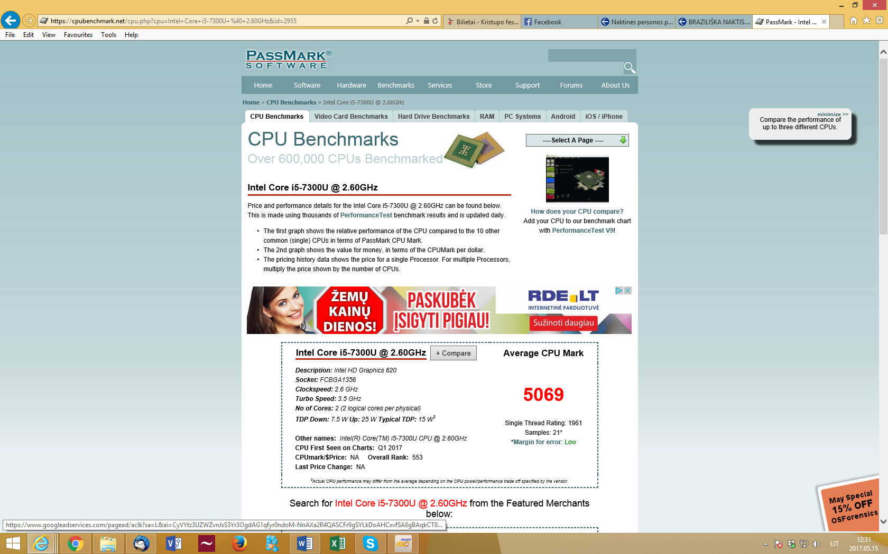

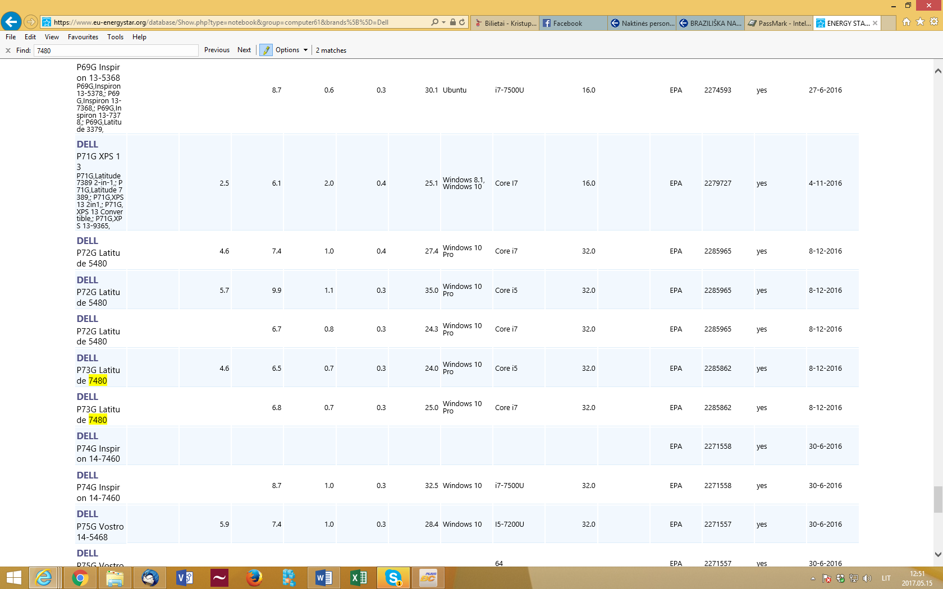

**Penkta pirkimo dalis - projektorius.**

|  |  |  |  |
| --- | --- | --- | --- |
| **Eil. Nr.** | **Parametro pavadinimas** | **Reikalaujamos parametrų reikšmės** | **Siūlomas parametras** |
| **A tipo projektorius (preliminarus kiekis – 5 vnt.)** | | | |
| 1. | Gamintojas ir modelis | Gamintojas, modelis, nuorodos į gamintojo internetinį puslapį, gamintojo komplektuojami priedai ir aprašymai. | **Acer K335**  <https://www.acer.com/ac/en/MY/content/model/MR.JG711.005> |
| 2. | Konstrukcija | Gamintojo klasifikuojamas kaip nešiojamas. | Gamintojo klasifikuojamas kaip nešiojamas. |
| 3. | Maksimali skiriamoji geba | Neblogiau kaip 1920 x 1080. | 1920 x 1080 |
| 4. | Standartinis šviesos srautas | Ne blogiau kaip 1000 lm | 1000 lm |
| 5. | Vaizdo formatai | Ne mažiau kaip 16:10, 16:9 ir 4:3. | 16:10, 16:9 ir 4:3 |
| 6. | Kontrastas | Ne blogiau kaip 10000:1 | 10000:1 |
| 7. | Skaitmeninis priartinimas | Ne mažiau kaip 1.7x. | 1.7x |
|  | Trapecinių iškraipymų korekcija (Keystone) | Ne prasčiau kaip ±40° (Vertikaliai) |  |
| 8. | Spalvų palaikymas | 1 milijardas spalvų. | 1 milijardas spalvų |
| 9. | Šviesos šaltinio tipas | LED, lazerinis arba lygiavertis. | LED |
| 10. | Šviesos šaltinio resursas | Gamintojo deklaruojamas 20000 valandų, ekonominiu režimu 30000 valandų. | Gamintojo deklaruojamas 20000 valandų, ekonominiu režimu 30000 valandų |
| 11. | Jungtys | Ne mažiau kaip –1 x USB, 1 x USB Mini B-type, 1 x HDMI, 1 x VGA, 1 x kompozicinė video jungtis, po 1 audio line in ir line out jungtį, SD kortelių skaitytuvas, 1 x Kensington lock jungtis. | 1 x USB, 1 x USB Mini B-type, 1 x HDMI, 1 x VGA, 1 x kompozicinė video jungtis, po 1 audio line in ir line out jungtį, SD kortelių skaitytuvas, 1 x Kensington lock jungtis. |
| 12. | Vaizdo signalo suderinamumas | Turi būti suderinamas su šiais arba lygiaverčiais vaizdo signalais: EDTV, HDTV, NTSC, PAL, SDTV,  SECAM. | Suderinamas su šiais vaizdo signalais: EDTV, HDTV, NTSC, PAL, SDTV,  SECAM. |
| 13. | Suderinamumas su kompiuterių operacinėmis sistemomis | Mac PC, MS Windows. | Mac PC, MS Windows |
| 14. | Garsiakalbiai | Turi būti įmontuotas ne mažiau kaip 1 garsiakalbis, ne prastesnis kaip 3W. | Įmontuotas 1 garsiakalbis 3W |
| 15. | Multimedijos atkūrimas | Turi būti galimybė atkurti šiuos arba lygiaverčius multimedijos tipus: Adobe PDF, Garso failai, Microsoft Excel, Microsoft PowerPoint, Microsoft Word, Nuotraukos, Vaizdo failai. | Yra galimybė atkurti šiuos arba lygiaverčius multimedijos tipus: Adobe PDF, Garso failai, Microsoft Excel, Microsoft PowerPoint, Microsoft Word, Nuotraukos, Vaizdo failai. |
| 16. | Vaizdo formatų palaikymas | Turi palaikyti šiuos arba lygiaverčius vaizdo formatus: H.264, MPEG-1, MPEG-2, MPEG-4, VC-1, BMP, JPEG. | Palaiko šiuos arba lygiaverčius vaizdo formatus: H.264, MPEG-1, MPEG-2, MPEG-4, VC-1, BMP, JPEG. |
| 17. | Garso formatų palaikymas | Turi palaikyti šiuos arba lygiaverčius garso formatus: AAC, MP1, MP2, MP3, PCM, WAV, WMA. | Palaiko šiuos garso formatus: AAC, MP1, MP2, MP3, PCM, WAV, WMA. |
| 18. | Maitinimas | Kintamosios srovės (AC) nuo 100 V iki 240 V. Energijos sąnaudos, ne daugiau kaip 135 W įprastu režimu. | Kintamosios srovės (AC) nuo 100 V iki 240 V. Energijos sąnaudos, ne daugiau kaip 135 W įprastu režimu. |
| 19. | Atstumas iki ekrano | Ne blogiau kaip min 1 metras ir max 3 metrai | min 1 metras ir max 3 metrai |
| 20. |  |  |  |
| 21. | Programinės įrangos palaikymas | Adobe PDF Viewer, Audio Playback, Microsoft Excel, Microsoft PowerPoint, Microsoft Word, Photo Slide Show, Video Playbac | Adobe PDF Viewer, Audio Playback, Microsoft Excel, Microsoft PowerPoint, Microsoft Word, Photo Slide Show, Video Playbac |
| 22. | Palaikomi video ir audio formatai. | H.264, MPEG-1, MPEG-2, MPEG-4, VC-1  AAC, MP1, MP2, MP3, PCM, WAV, WMA  BMP, JPEG | H.264, MPEG-1, MPEG-2, MPEG-4, VC-1  AAC, MP1, MP2, MP3, PCM, WAV, WMA  BMP, JPEG |
| 23. | Maitinimas | Kintamosios srovės (AC) nuo 100 V iki 240 V. Energijos sąnaudos, ne daugiau kaip 135 W įprastu režimu. | Kintamosios srovės (AC) nuo 100 V iki 240 V. Energijos sąnaudos, ne daugiau kaip 135 W įprastu režimu. |
| 24. | Svoris | Ne daugiau kaip 1,30 kg. | 1,30 kg. |
| 25. | Komplektacija | Projektorius turi būti komplektuojamas su maitinimo kabeliu, VGA kabeliu, nuotolinio valdymo pulteliu su baterijomis, krepšiu, naudotojo vadovu. | Projektorius bus komplektuojamas su maitinimo kabeliu, VGA kabeliu, nuotolinio valdymo pulteliu su baterijomis, krepšiu, naudotojo vadovu. |
| 26. | Garantija | Turi būti suteikiama ne trumpesnė kaip 24 mėn. gamintojo garantija. | Yra suteikiama 24 mėn. gamintojo garantija. |

|  |  |  |  |
| --- | --- | --- | --- |
| **Eil. Nr.** | **Parametro pavadinimas** | **Reikalaujamos parametrų reikšmės** | **Siūlomas parametras** |
| **B tipo projektorius (preliminarus kiekis – 1 vnt.)** | | | |
| 1. | Gamintojas ir modelis | Gamintojas, modelis, nuorodos į gamintojo internetinį puslapį, gamintojo komplektuojami priedai ir aprašymai. | **Epson L1100U**  <https://epson.com/For-Work/Projectors/Large-Venue/Pro-L1100U-Laser-WUXGA-3LCD-Projector-w-4K-Enhancement-%26-Standard-Lens/p/V11H735020> |
| 2. | Konstrukcija | Turi būti galimybė sumontuoti į spaecialų laikiklį pakabinamą ant patalpos lubų. | Yra galimybė sumontuoti į specialų laikiklį pakabinamą ant patalpos lubų. |
| 3. | Maksimali raiška | Ne prastesnė kaip WUXGA, 1920x1200. | WUXGA, 1920x1200 |
| 4. | Vaizdo formatai | Ne mažiau kaip 16:10 ir 4:3. | 16:10 ir 4:3 |
| 5. | Kontrastas | Ne blogiau kaip 2500000:1 | 2500000:1 |
| 6. | Šviesos šaltinio tipas | LED, lazerinis arba lygiavertis. | lazerinis |
| 7. | Suderinamumas su FullHD raiška | Privalomas. | Privalomas |
| 8. | Šviesos šaltinio resursas | Gamintojo deklaruojamas 20000 valandų, ekonominiu režimu 30000 valandų. | Gamintojo deklaruojamas 20000 valandų, ekonominiu režimu 30000 valandų |
| 9. | Šviesos srautas | Ne blogiau kaip 6000 lm / ekonominis 4200 lm | 6000 lm / ekonominis 4200 lm |
| 10. | Projekcinis santykis (Projection ratio) | Ne prastesnis kaip 1.44 - 2.32:1. | 1.44 - 2.32:1 |
| 11. | Didinimas | Motorizuotas, neprastesnis kaip 1 – 1,6. | Motorizuotas, 1 – 1,6 |
| 12. | Triukšmo lygis | Ne daugiau 34 dB normaliu režimu, ne daugiau 28 dB ekonominiu režimu. | 34 dB normaliu režimu, ne daugiau 28 dB ekonominiu režimu |
| 13. | Jungtys | Ne mažiau kaip - 1 x USB 2.0 Type B (Service Only), 1 x RS-232C, 1 x Ethernet interface (100 Base-TX / 10 Base-T), 1 x VGA in, 1 x VGA out, 1 x DVI in, 1 x HDMI in, 1 x BNC in, 1 x HDBaseT, 1 x Stereo mini jack audio out, 3 x Stereo mini jack audio in. | 1 x USB 2.0 Type B (Service Only), 1 x RS-232C, 1 x Ethernet interface (100 Base-TX / 10 Base-T), 1 x VGA in, 1 x VGA out, 1 x DVI in, 1 x HDMI in, 1 x BNC in, 1 x HDBaseT, 1 x Stereo mini jack audio out, 3 x Stereo mini jack audio in. |
| 14. | Vaizdo korekcija (Keystone correction) | Ne prasčiau kaip: rankinė vertikali ± 450, rankinė horizantali ±300. | rankinė vertikali ± 450, rankinė horizantali ±300 |
| 15. | Projekcijos dydis | Ne mažesnis kaip nuo 50 iki 300 colių. | 50 iki 300 colių |
| 16. | Video spalvų režimai | Cinema, Dynamic, Presentation, sRGB, DICOM SIM, Multi Projection arba lygiaverčiai. | Cinema, Dynamic, Presentation, sRGB, DICOM SIM, Multi Projection arba lygiaverčiai. |
| 17. | Suderinamumas su operacinėmis sistemomis | Mac PC, MS Windows. | Mac PC, MS Windows. |
| 18. | Palaikomi video ir audio formatai. | H.264, MPEG-1, MPEG-2, MPEG-4, VC-1  AAC, MP1, MP2, MP3, PCM, WAV, WMA  BMP, JPEG | H.264, MPEG-1, MPEG-2, MPEG-4, VC-1  AAC, MP1, MP2, MP3, PCM, WAV, WMA  BMP, JPEG |
| 19. | Maitinimas | 100 V AC~240 V AC | 100 V AC~240 V AC |
| 20. | Valdymas | Turi turėti nuotolinio valdymo pultą | Turi nuotolinio valdymo pultą |
| 21. | Komplektacija | Vartotojo vadovas CD, VGA kabelis, maitinimo ir signalo kabelis (3 m), nuotolinio valdymo pultas su baterijomis. | Vartotojo vadovas CD, VGA kabelis, maitinimo ir signalo kabelis (3 m), nuotolinio valdymo pultas su baterijomis. |
| 22. | Garantija | Turi būti suteikiama ne trumpesnė kaip 60 mėnesių arba 20 000 valandų gamintojo garantija. | Yra suteikiama 60 mėnesių arba 20 000 valandų gamintojo garantija. |